Kurs i kakedekorering
v/Charlotte Kulterud
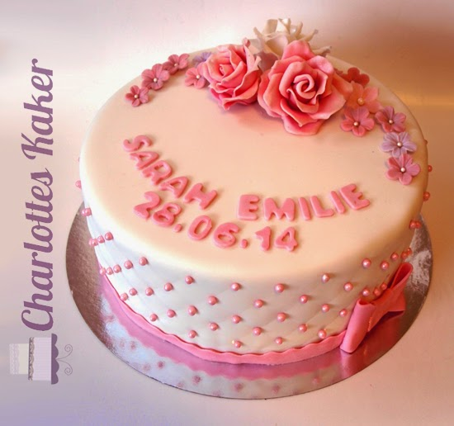
KURS OVER 2 KVELDER PÅ FOSSVANG
- ONSDAG 28. OKTOBER KL 18.00-20.00
- TIRSDAG 03. NOVEMBER KL.18.00-20.00
- Lage dekor
- Lage fondant
- Fylle kake
- Trekke med fondant
Liten utstyrspakke er inkludert
Ta med kjevle
Kursavgift kr.500,00
Påmelding til Frivilligsentralen tlf. 95301895
Email:post@sor-aurdal.frivilligsentral.no
